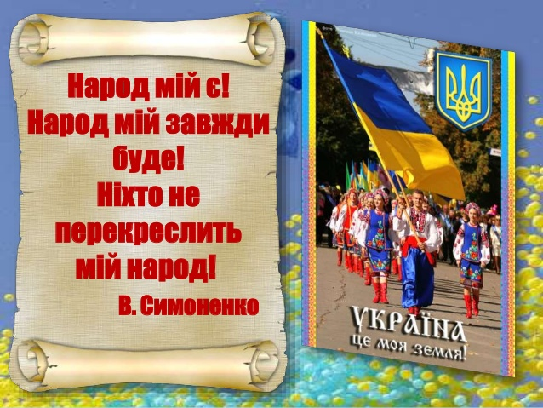

Провела: Кузічкіна Т.З.
«Народ мій є! Народ мій завжди буде!»

Мета :
- поглибити знання учнів про Україну;
- формувати ціннісне ставлення до держави, родини, громадянина; почуття належності до своєї країни, її історії та традицій;
- розвивати громадянські цінності: патріотизм, людяність, толерантність;
- розвивати мислення, вміння порівнювати, аналізувати, узагальнювати і критично оцінювати історичні факти, робити висновки, відстоювати власну позицію;
- виховувати любов до рідного краю, дбайливе ставлення до скарбів Батьківщини, розуміння людини – як найвищого творіння.
Обладнання : державна символіка, вишитий рушник, хліб - сіль, букет із червоної калини і колосся.

Хід заходу:

- Підготовча частина
1.Вірш про Україну

- Основна частина
1.Вступне слово вихователя
Сучасна Україна як самостійна і незалежна держава існує від 24 серпня 1991 року. Наша держава – своєрідний феномен: одночасно древня і юна, славнозвісна і маловідома. На політичній карті світу як самостійна держава з’явилася порівняно недавно, але її праматір – трипільська цивілізація, а потім – Київська Русь відомі своєю величчю на весь світ.
Історична доля України складалася непросто. Були важкі періоди невдач і розчарувань, гоніння і роздробленості. Та на всіх історичних перехрестях, як власну душу, нетлінний скарб, народ плекав рідну мову, власну культуру і звичаї. Ми, немов найдорогоціннішу монету, карбували свої кращі риси: волелюбність, працьовитість, щедрість і відповідальність.
Нам є чим гордитися:
- нинішня Україна – одна з найбільших держав у Європі. Саме на території України вчені визначили географічний центр Стародавнього Світу;
- за наявністю природних ресурсів Україну вважають найбагатшою країною в Європі;
- на Всесвітньому конкурсі мов у Парижі українська була визнана однією з наймелодійніших (близько 70 років тому).
Але найголовніше, Україна є домівкою майже 46 мільйонів громадян, кожний з яких – талановита, непересічна особистість.
2. Запитання до класу:
Що, на Вашу думку, вирізняє Вас, як громадянина України, від інших громадян?

3. Інформаційна мозаїка
Кожна держава має свої відзнаки. Крім офіційних атрибутів держави – герба, прапора, гімну, які презентують нашу країну на міжнародних зустрічах, симпозіумах, змаганнях, існують ще й народні символи. Їхнє призначення: збереження і примноження історичної пам’яті народу певної території, тобто така собі соціальна ідентифікація. Елементами народної самобутності наділені рослини, тварини, предмети побуту і їжа, музичні інструменти тощо.
4. Запитання до класу:
Які Ви можете назвати народні символи, за якими наших земляків пізнають і шанують у всьому світі?

Хліб-сіль на вишитому рушнику
Дорогих гостей у нас зазвичай зустрічали хлібом-сіллю на вишитому рушнику. Ця традиція з давніх-давен дійшла до наших днів. Вона засвідчує шанобливе ставлення до того, кого зустрічають, і відкритість та гостинність господарів. Це знак довіри, побажання достатку та щастя.
Червона калина
Калина для українців – символ родини, отчого дому, рідної землі. Кетягами спілої калини прикрашали дівчата віночки та весільний коровай. А на могилах козаків, які не повернулися додому, садили калинові кущі – знак пам’яті та любові.
Жито
Жито – символ життя і життєвого благополуччя. Це основа всього живого; є дійсною основою життя навіть за своєю назвою – в них спільний корінь: жито зростає в житті, а життя виростає з жита. Тож жито – від життя, а життя неможливе без хліба, який, у свою чергу, неможливий без жита... Окрім усього, жито – виразник життєвої мудрості.
Українська вишивка
Україну можна пізнати серед інших держав і за вишивкою. Українським візерункам притаманні як геометричні орнаменти, так і рослинні та зоологічні. Проте, що це ремесло було в пошані на нашій землі здавна, свідчать кам’яні скіфські баби, на яких добре збереглися схематичні орнаментальні зображення на одязі. Вишивка – символ незламності народу та оберіг його майбутнього. Сьогодні вишивкою оздоблюють рушники, одяг, предмети побуту, це вважається стильно і сучасно.
Бандура
Бандура – унікальний музичний інструмент, який практично немає аналогів у світі. Разом із кобзою та лірою вважається національним символом українців. Кобзарі і бандуристи, співці нашої історії, нашої слави, піднімали дух народу творили епос України. Були першими журналістами і поетами, композиторами і піснярами. Ходили від села до села, знали що, де відбувається, які настрої у народу, розповідали у піснях і думах про побачене і почуте, про славне лицарство козацьке, гетьманів, славні подвиги, людське горе у неволі.
Українська мова
Говорити про розвиток культури народу і нічого не сказати про розвиток мови – це все одно, що будувати хату і забути про її фундамент. Наша мова – не лише засіб спілкування, а й знаряддя, інструмент духовної діяльності людини. Завдяки мові людина мисляча – це насамперед людина,яка фантазує. Без такої здатності ми не мали б не лише трагедій Еврипіда і Шекспіра, «Фауста» Гете й гоголівського «Вія», а й ... теорії Ейнштейна та всіх матеріальних надбань цивілізації – від простого колеса до комп’ютера.
Українська пісня
Українська пісня – душа народу, яка знайшла своє вираження та відображення в співочих образах. Переживання, будь-які враження, релігійні вірування та погляди висловлювались в різних пісенних жанрах. Натхнення для створення мелодій народ черпав звідусіль. Своїм походженням пісня походить з сивої давнини, з часів, коли наші предки були язичниками, вірували у вищі сили природи, відповідно, в більшості пісень вони замовляли, спонукали та дякували силам дощу, сонця за поміч в збиранні родючого врожаю тощо. Пісня для українців стала найдорожчим та невичерпним народним скарбом.

- Заключна частина
- Підсумок заняття

